ОПИСАНИЕ ОБЪЕКТА ЗАКУПКИ (ТЕХНИЧЕСКОЕ ЗАДАНИЕ)
на поставку детских новогодних подарков

- Описание объекта закупки: Поставка детских новогодних подарков.
Перечень и количество Товара:

№ | Наименование | Описание | Количество
1 | Подарочный продуктовый набор из кондитерских изделий (тип 1) | Кондитерский набор Подушка Фонарики 700 гр. текстиль | 72 штуки

- Качественные характеристики объекта закупки:
Поставляемый Товар должен быть сертифицирован, иметь действующий срок годности не менее 6 (шести) месяцев с даты поставки Товара. Поставщик должен иметь при себе сертификаты качества, декларации о соответствии, подтверждающие соответствие требованиям ТР ТС 021/2011 «О безопасности пищевой продукции», ТР ТС 022/2011 «Пищевая продукция в части ее маркировки», ТР ТС 029/2012 «Требования безопасности пищевых добавок, ароматизаторов и технологических вспомогательных средств», Декларации о соответствии ТР ЕАЭС на упаковку.
Поставщик торгов обязан в течение 1 (одного) рабочего дня от даты заключения Контракта предоставить комплект сертификатов на продукцию в электронной форме, а также образец новогоднего подарка в натуральном виде. Все сертификаты должны быть упорядочены в соответствии с Техническим заданием.

- Требования к объекту закупки:

Состав, упаковка, вес подарка, производитель конфет и их количество указаны в Приложении1 к данному Описанию объекта закупки (Техническому заданию) и являются неизменной величиной и наименованием, аналоги не допустимы.

Упаковка: 1. Текстиль, Малыш размер 340х80х340 мм (изображение в приложении №1)

Стоимость упаковки входит в стоимость подарка.

4.Требования к поставке товара: товар должен быть новым, сертифицирован, срок годности – не нарушен, упакован в соответствии с установленными нормами, с обеспечением защиты от внешних воздействий. Упаковка товара должна обеспечивать сохранность и безопасность транспортировки.

Приложение
к Описанию объекта закупки (Техническому заданию)

Вид упаковки: Подушка Фонарики.
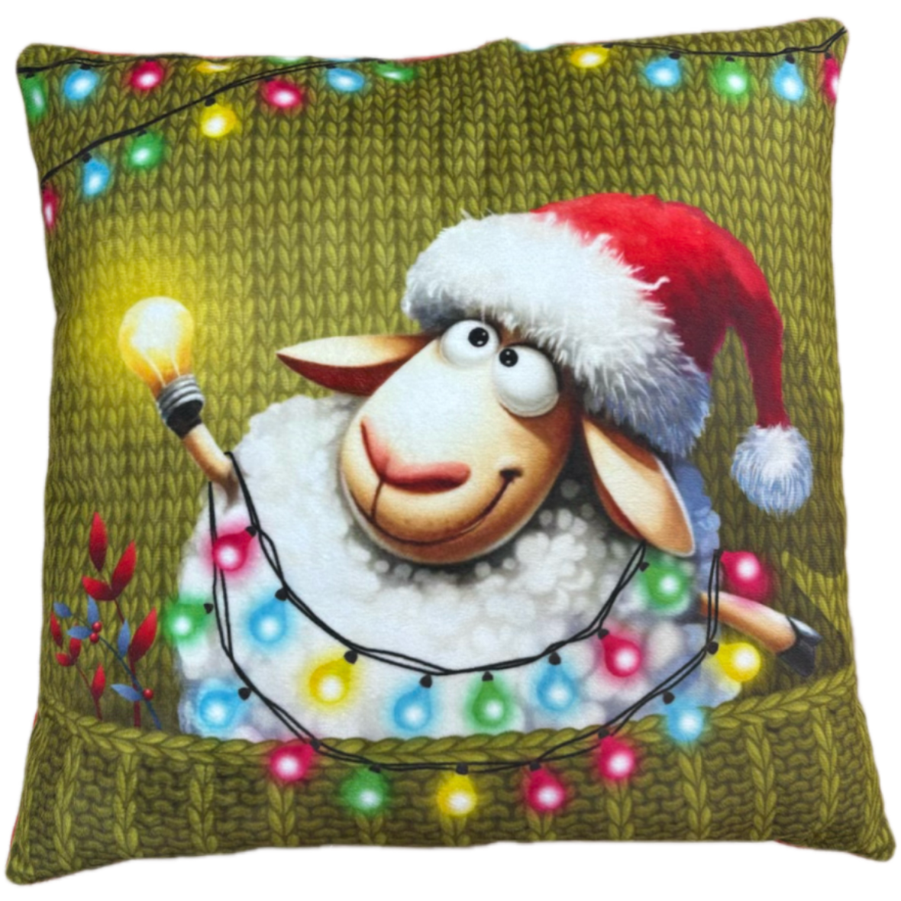

Вес вложения: 700 гр.
Количество 72 шт.

Состав вложения:
№ | Наименование | Производитель | Кол- во
1 | Магнит "С новым годом" | Оптима Пак | 1
2 | Карамель на палочке Страйк | КДВ | 1
3 | Шоколад молочный Baby fox 45 гр. | КДВ | 1
4 | Батончик Твикс (мини) | Марс | 1
5 | Батончик Милки Вэй (мини) | Марс | 1
6 | Конфета Белочка | Бабаевский | 1
7 | Конфета Мишка косолапый | Красный Октябрь | 1
8 | Конфета Аленка | Красный Октябрь | 1
9 | Конфета Огни Москвы | Рот Фронт | 1
10 | Конфета Кара-кум | Рот Фронт | 1
11 | Конфета Вечерний звон | Рот Фронт | 1
12 | Конфета Аленка крем-брюле купол | Красный Октябрь | 1
13 | Конфета Неженка | Рот Фронт | 1
14 | Конфета Батончик Ореховая роща | Красный Октябрь | 1
15 | Конфета Тоффи оригинал | Красный Октябрь | 1
16 | Конфета Барокко | Красный Октябрь | 1
17 | Конфета Звонкое лето абрикос | Красный Октябрь | 1
18 | Конфета Цитрон | Красный Октябрь | 1
19 | Конфета Коровка любимая | Красный Октябрь | 1
20 | Конфета Васильки | Красный Октябрь | 1
21 | Конфета Буревестник | Красный Октябрь | 1
22 | Десерт ДаЁж пломбир какао | Essen | 1
23 | Конфеты Шокозаврики | Essen | 1
24 | Конфета Тоффи крем-кокао | Essen | 1
25 | Конфета Золушка | Essen | 1
26 | Конфета Sweety | Essen | 1
27 | Конфета Доярушка | Essen | 1
28 | Конфета Белый мишка | Essen | 1
29 | Конфета Партер | Свит Лайф | 1
30 | Конфета Супер козочка | Свит Лайф | 1
31 | Конфета SL мягкий грильяж | Свит Лайф | 1
32 | Конфета Глэйс шоколад | КДВ | 1
33 | Конфета Загорская сливочная какао | КДВ | 1
34 | Конфета Золотая стрекоза | КДВ | 1
35 | Конфета Желейные вишня | КДВ | 1
36 | Конфета Ярче семечки подсолнечника | КДВ | 1
37 | Десерт Tondi Choco Pie 30 гр. | КДВ | 1
38 | Батончик Кроканд 28 гр. | КДВ | 1
39 | Мармелад Крут Фрут 70 гр. | КДВ | 1
Всего штук |  |  | 39

